KÓD__________
BIZOTTSÁG_________
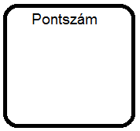


TUDÁSFELMÉRŐ TESZT
TÖRTÉNELEMBŐL

AZ ÁLTALÁNOS ISKOLA VII. OSZTÁLYA SZÁMÁRA

KÖRZETI/VÁROSI VERSENY
2023

UTASÍTÁSOK A FELADATOK MEGOLDÁSÁHOZ:

1. Olvass el minden feladatot figyelmesen, hogy tökéletesen megértsd őket.
2. Ha valamelyik feladatot nem tudod azonnal megoldani, ne vesztegesd rá az időd, foglalkozz a következővel. Igyekezz később megoldani a kihagyott feladatot.
3. Minden feladatra adj pontos és teljes választ.
4. A feladatokat önállóan oldd meg, ne zavard a társaidat.
5. A teszt tizenöt kérdést tartalmaz.
6. 60 perced van a teszt kidolgozására.
7. A mobiltelefon használata tilos.
8. Tilos a személyes adatok vagy bármi más felírása a tesztlapokra.
9. Az áthúzott, átfirkált válaszokat nem ismerik el.

A tesztet kizárólag GOLYÓSTOLLAL töltsd ki, ellenkező esetben a válaszaidat nem fogadhatjuk el!

NYOLCADIK OSZTÁLY – KÖRZETI/VÁROSI VERSENY ‒ 2023

1. Egészítsd ki a mondatot, amely Milan Stojadinović kormányának időszakára vonatkozik úgy, hogy az állítás helyes legyen!

A(z) ______________________ tartozásáról szóló rendelet (a rendelet neve), amellyel az adóság ___________ leírásra került __________ -ban/ben (év) lett kiadva.

2. Rakd időrendi sorrendbe a következő eseményeket! Jelöld őket 1-től 5-ig, és az 1-es szám jelölje a legrégebbi eseményt!

______ a rendelet arról, hogy egy megölt német katonáért cserébe 100 túszt végeznek ki
______ Milan Nedić kormányt alakított
______ Čačak városát a partizánok és a csetnikek közösen szabadították fel
______ Banjicában létrehozták a gyűjtőtábort
______ megkezdődött a Sajmište táborban a zsidó nők és gyerekek kivégzése a kamionos gázkamrákban

3. Olvasd el figyelmesen a történelmi forrást, majd válaszolj a kérdésekre!
a)„...Amint elegendő erő gyűlik össze, és az időjárási viszonyok lehetővé teszik, a légierő nappali és éjszakai légitámadásokkal megsemmisíti a Jugoszláv Légierő terepi létesítményeit (a katonai reptereket), valamint Belgrádot.
b) A Marita-terv, vállalkozás lehetőség szerint egy időben – semmiképpen sem korábban – egyelőre csak korlátozott céllal, a Thesszaloniki-medence és az Edesszai-fennsík elfoglalásával indul; ... Ki kell használni a kedvező lehetőségeket, hogy megakadályozzuk az Olümposz és Edesszai felföld közötti front tervezett megnyitását...”

a) Melyik ország elleni támadás katonai fedőneve a Marita-terv? _______________________________
b) Mi a neve a Jugoszlávia elleni támadás katonai tervének? ___________________________________
c) Ki írta alá a Jugoszlávia elleni katonai támadás tervét? ______________________________________

4. Az említett események a II. világháború jugoszláviai harcaira vonatkoznak. Válaszolj a kérdésekre!

a) Mely területeket csatolta magához, foglalta el Magyarország? _________________________________________________________________________
b) Mikor alakult meg a Tito által vezetett egységes DFJ-kormány (dátum és év)? ___________________________________________________________________________
c) Ki vezette a Szerb Önkéntes Hadtestet vagy ZBOR egységeket (név és vezetéknév)?
___________________________________________________________________________

5. Igaz – hamis! (Karikázd be a helyes választ!)

a) 1948-ban készítették az első jugoszláv, háború utáni hangosfilmet, a Slavicát. I H
b) 1948-ban kezdték meg a munkálatokat a Testvériség-egység autópályán. I H
c) 1955-ben Hruscsov Jugoszláviába látogatott. I H
d) 1963-ban volt a földrengés Szkopjéban. I H
e) 1979-ben fejeződött be a Száva Központ építése. I H

6. Írd a hadműveletek neve mellé a pontos évszámot!

a) támadás Pearl Harbor ellen: ________________________
b) a Berlinért vívott csata: ____________________________
c) partraszállás Észak-Afrikában: ______________________
d) az Angliáért folyt légicsata: _________________________

7. Írd az esemény mellé a pontos évszámot!

a) a köztársaságok és tartományok által szervezett területvédelemről elfogadott törvény: _________
b) meghalt Josip Broz Tito: __________________
c) egyetemista tüntetés Prištinában: __________________
d) Ivo Andrić Nobel-díjat kapott: ____________

8. Egészítsd ki a mondatot, hogy az állítás helyes legyen!

A Cvetković‒Maček szerződést (megállapodást) __________________-án/én írták alá (dátum és év), és ekkor alakult meg a(z) _______________ Bánság (a bánság neve).

9. Tanulmányozd figyelmesen a képet, majd válaszolj a kérdésekre!

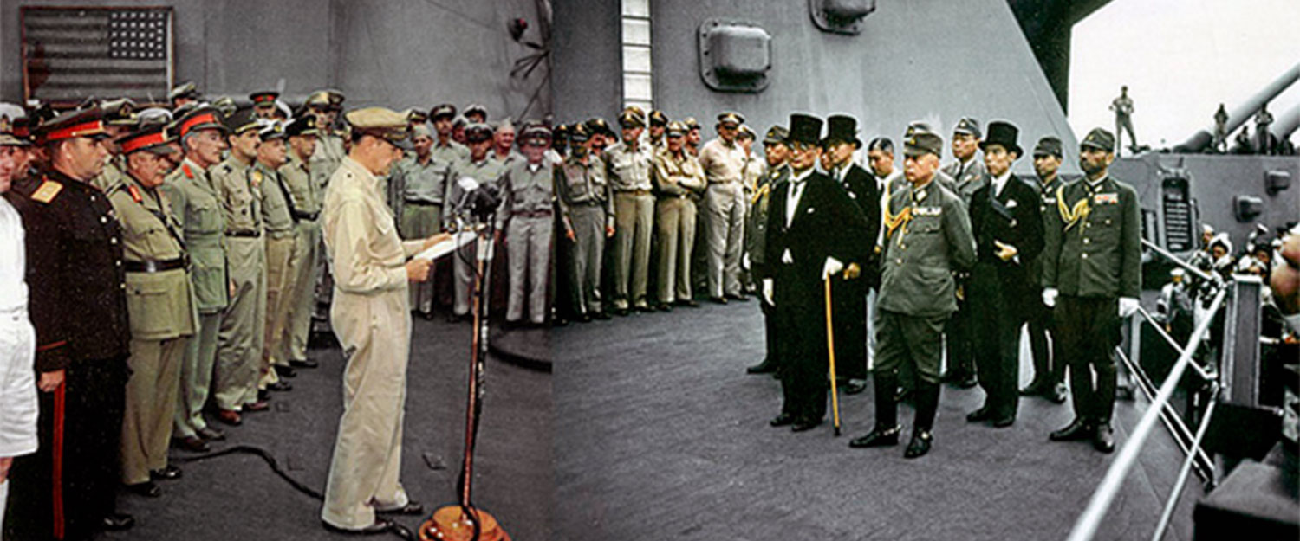

„...egy új korszak elé nézünk. E győzelem tanulságai a jövőnk és a civilizáció túlélése iránti aggodalommal kezdődik. A háború pusztító módszerei a tudományos felfedezések előrehaladása miatt elérték azt a pontot, amely megváltoztatja a hadviselés hagyományos felfogását…”
a) Melyik történelmi eseményt ábrázolja a kép?
_____________________________________________________________________________________
b) Melyik évben történt a képen látható esemény?
_______________________________________________________

10. Olvasd el figyelmesen a történelmi forrást, majd válaszolj a kérdésekre!

„...a megfenyegetett szerbek, akik szemüket és minden reményüket Szerbia szent földjére szegezik, amelytől a brutális usztasa zsarnokság ellen várják az egyetlen segítséget. A szerbség és az emberiség megmaradása érdekében szükség van ennek a humanitárius munkának a jelenlegi körben történő intenzív kiterjesztésére, ezért kérem a minisztertanács elnökét, valamint a többi miniszter urat a további erkölcsi segítségért és teljes támogatásért...”

a) Kinek íródott ez a levél (név és vezetéknév)? _____________________________________________
b) Mikor írták ezt a levelet (év)? ____________________________
c) Melyik országban szenvedtek ekkor a szerbek? _______________________________________________________

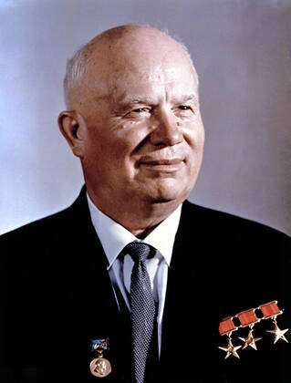
11. Válaszolj a kérdésekre!
а) Ki a képen látható személy (név és vezetéknév)?
______________________________________________________________
b) Melyik állam élén állt, mint vezető?
____________________________________________________________
c) Melyik történelmi eseménynél volt fontos szerepe, ami 1962-ben történt?
____________________________________________________________

12. Válaszolj a kérdésekre!
a) Kik voltak a Demokratikus Föderatív Jugoszlávia kormányának alelnökei (név és vezetéknév)?
________________________________ _______________________________________
b) Ki volt Szerbia első miniszterelnöke 1945-ben (név és vezetéknév)? ___________________________________________________________________________
c) Hol volt az a találkozó, ahol 1971-ben leváltották a horvát vezetést? ___________________________________________________________________________
d) Melyik két katonai szövetség váltotta ki a hidegháborús korszakot?
________________________________ _______________________________________

13. Válaszolj a kérdésekre!
a) Hol van az Egyesült Nemzetek Szervezetének székhelye (a város neve)? _____________________
b) Ki képviselte Egyiptomot a függetlenségi mozgalom első konferenciáján (személy neve)? _________________________________
c) Mettől meddig tartott a koreai háború (évek)? _____________________________________________

14. Tanulmányozd figyelmesen a történelmi zászlókat, és írd a sorszámok melletti vonalakra annak az országnak a teljes, hivatalos nevét, amelynek jelképei voltak!

1) ___________________________________ 2) ___________________________________
- 2)
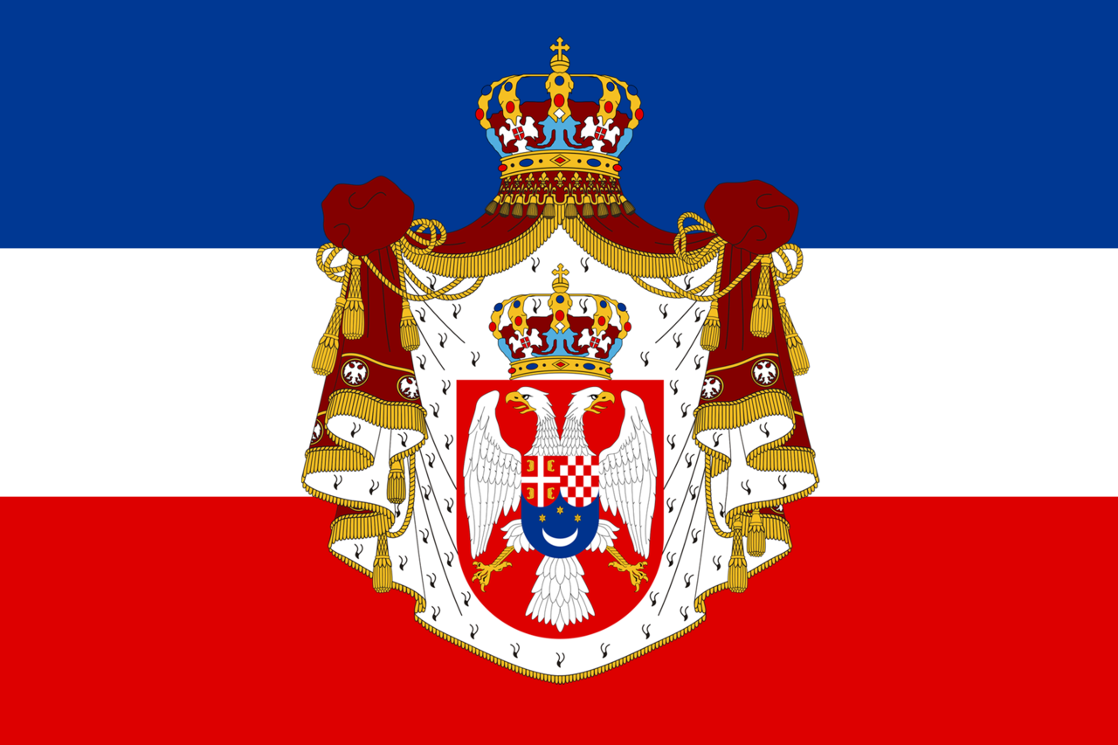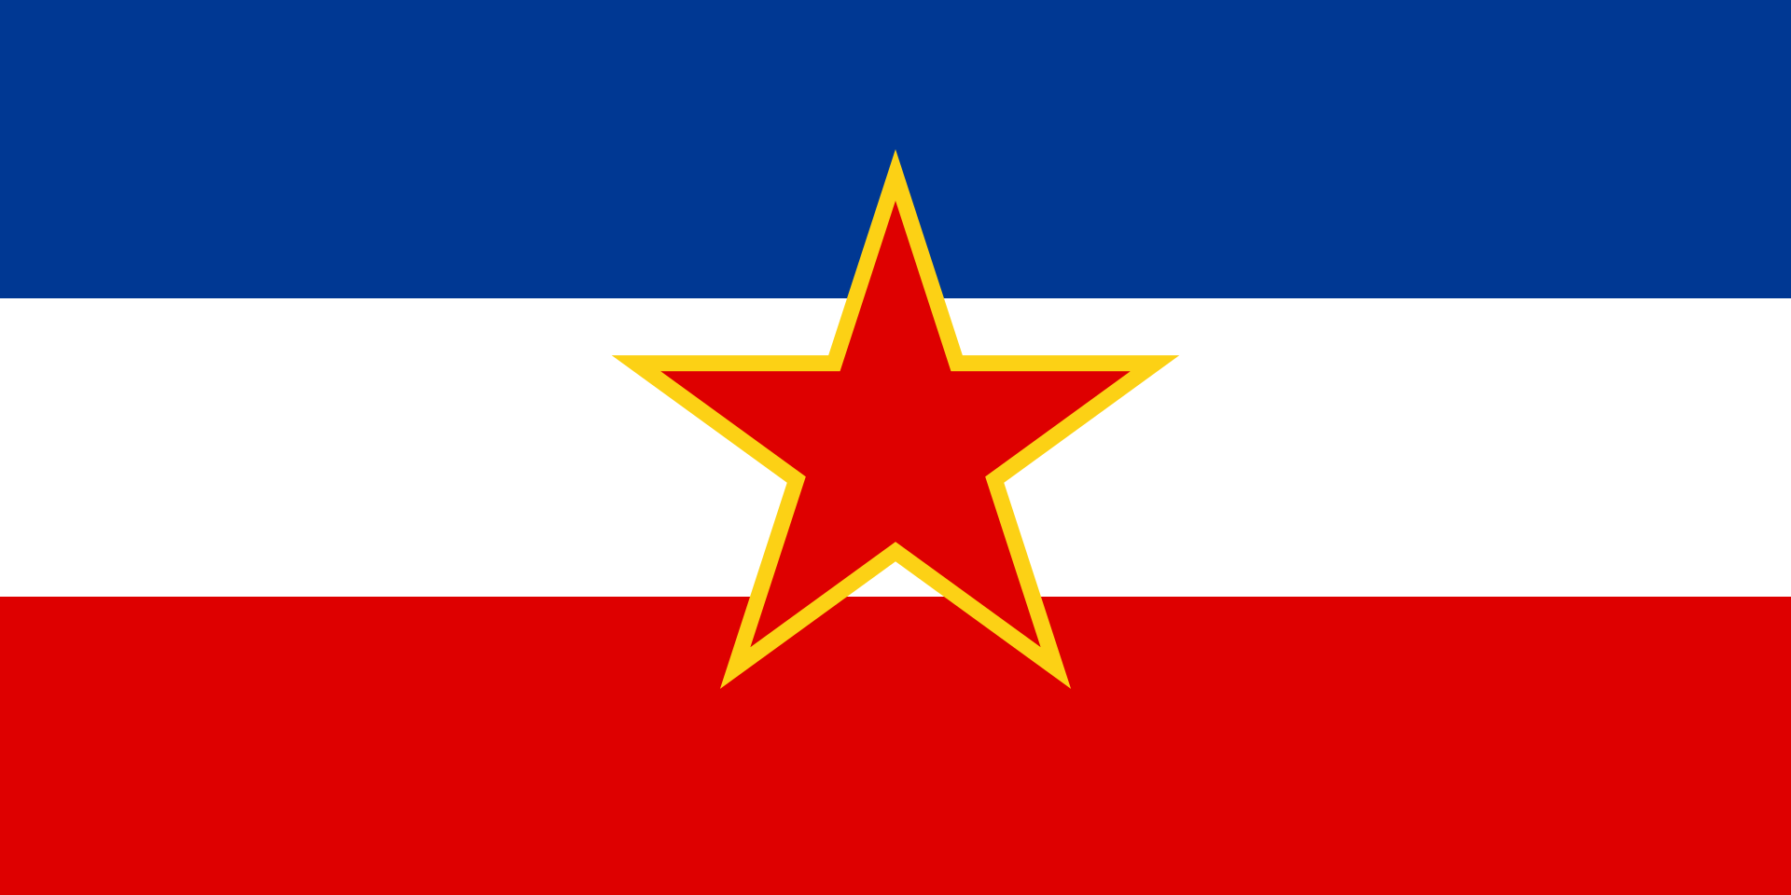

15. Az említett események a háború utáni Jugoszláviára vonatkoznak. Válaszolj a kérdésekre!

a) Mikor fogadták el a JSZSZK első alkotmányát (év)? _____________
b) Melyik kongresszuson utasította vissza a JKP a Tájékoztató Iroda (Inform Biro/Kominform) vádjait
(a kongresszus sorszámát kérik)? _________________________________________________
c) Ki mondott le 1972-ben a Szerb Kommunista Párt (Szövetség) Központi Bizottságának elnöki posztjáról?
(név- és vezetéknév)? _________________________________________________________

